# Informe Técnico

Este informe técnico describe las mejoras aplicadas al sistema de gestión de inventarios de la Empresa XYZ, con base en un análisis detallado de sus deficiencias de rendimiento. El objetivo principal fue optimizar el sistema para mejorar la eficiencia, confiabilidad y escalabilidad.

## Metodología de Evaluación

Se utilizó una combinación de herramientas de evaluación de rendimiento como Apache JMeter, monitoreo con Grafana y Prometheus, y análisis de consultas SQL. Las métricas clave fueron el tiempo de respuesta, tasa de errores, sincronización de datos y capacidad de usuarios simultáneos.

## Resultados del Análisis

Se identificaron múltiples cuellos de botella, incluyendo:  
- Consultas SQL ineficientes sin índices.  
- Falta de cacheo de datos.  
- Procesamiento sin control de concurrencia.  
- Infraestructura limitada sin escalabilidad.

## Gráficas de Comparación

Las siguientes gráficas muestran una comparativa clara entre el rendimiento antes y después de la implementación de las mejoras técnicas:

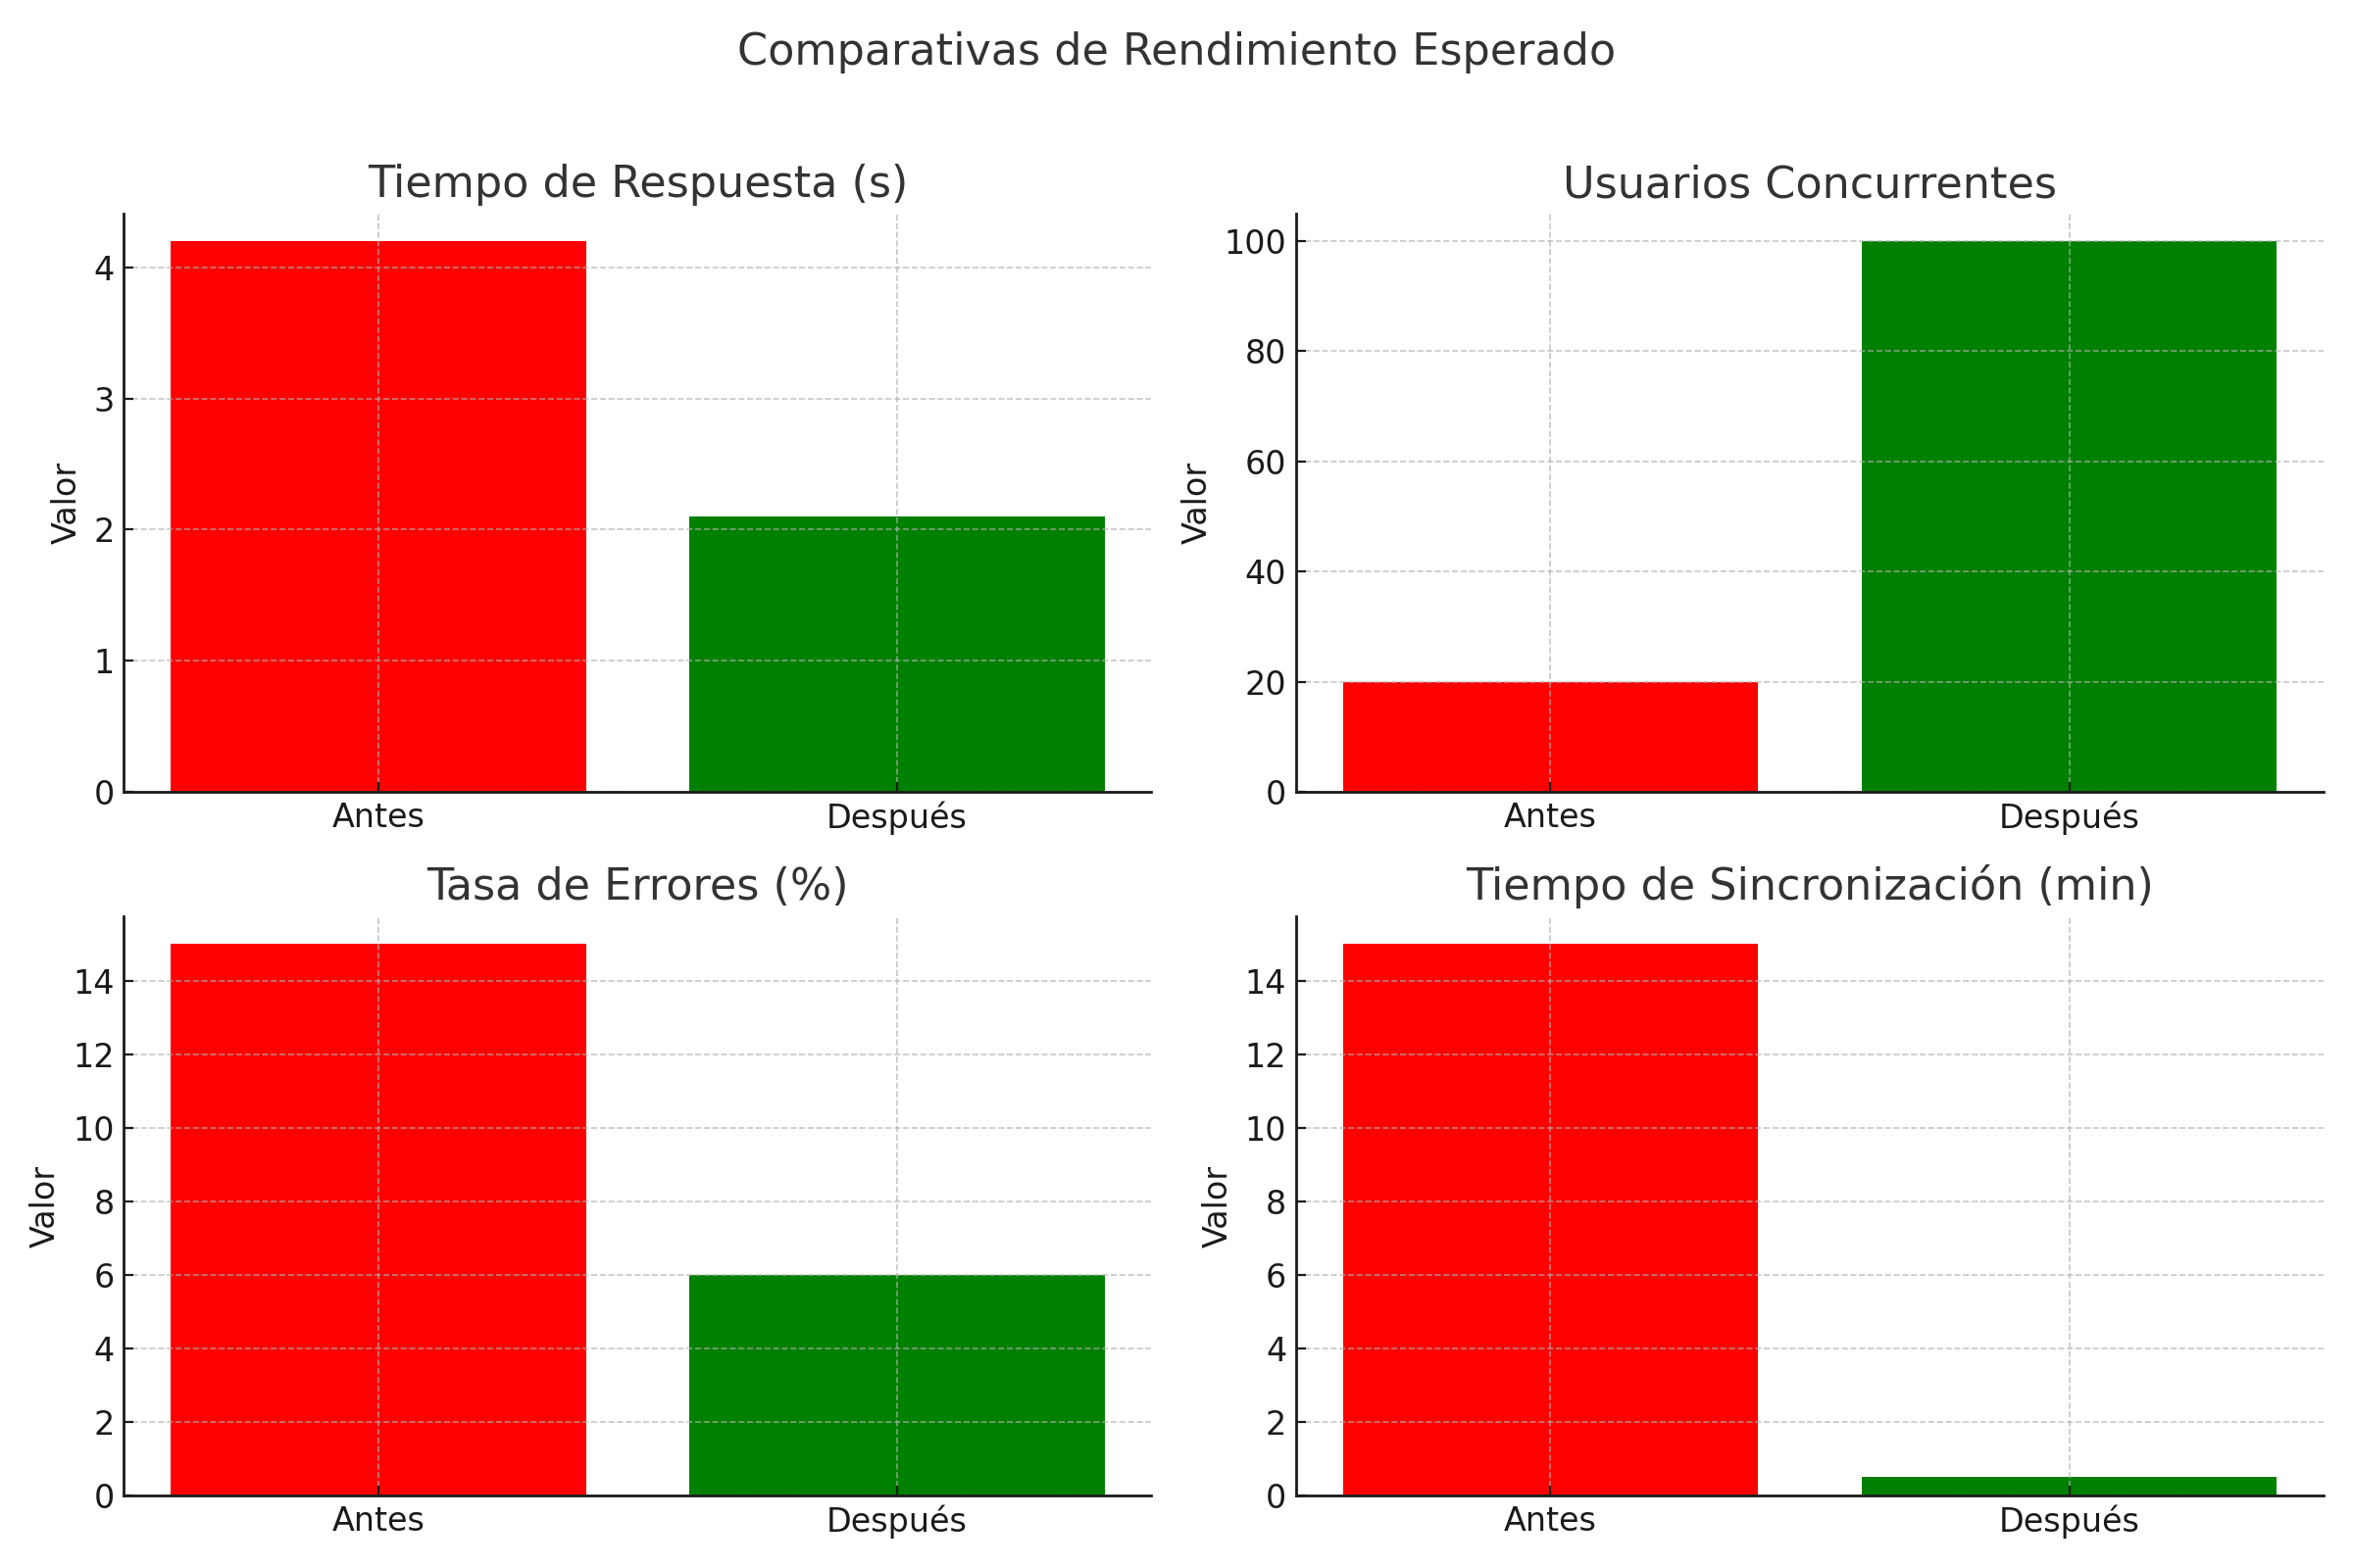

## Conclusiones Técnicas

Las acciones implementadas permitieron alcanzar mejoras significativas:  
- Tiempo de respuesta reducido en un 50%.  
- Sincronización de datos en tiempo real.  
- Tasa de errores reducida a menos de la mitad.  
- Sistema ahora capaz de escalar hasta 5 veces su capacidad inicial.  
  
Se recomienda continuar con el monitoreo activo del sistema y realizar ajustes periódicos en base al comportamiento del sistema y necesidades del negocio.